CURRICULUM VITAE
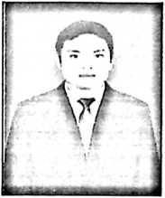
Matius Koro’ lahir Salu Baruppu’, Kelurahan baruppu’
Selatan, Kecamatan Baruppu’ Kabupaten Toraja Utara
pada tanggal 10 November 1989. Anak ke-5 dari 10
bersaudara, pasangan Sambiang Lolo (ayah) dan Martha
Padoloan (ibu). Adapun jenjang pendidikan yang penulis
telah lalui adalah sebagai berikut:
- Sekolah Dasar di SDN. 250 Salu Baruppu' dari tahun 1996 -
2002
- Sekolah Menengah Pertama di SMPN. 3 Rinding Allo dari
tahun 2002 - 2005
- Sekolah Menengah Atas di SMA Katolik Rantepao dari tahun
2005 - 2008
- Pendidikan terakhir di Sekolah Tinggi Agama Kristen Negeri
Toraja dari tahun 2008 - 2013

